Муниципальное бюджетное дошкольное образовательное учреждение детский сад комбинированного вида №15 «Сказка»

Методическая разработка

Сценарий

фестивальной программы

«Многоликая Россия»

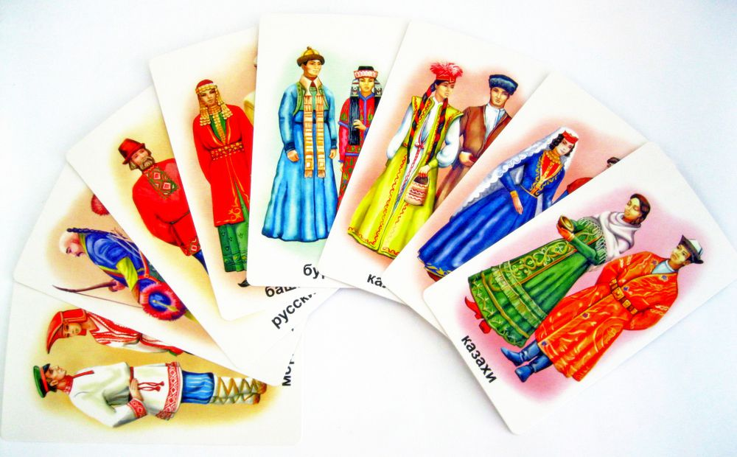

Луканкина Д.Д.
Музыкальный руководитель
Высшей категории

Лермонтов
2014
Цели: Воспитание патриотизма, расширение кругозора, развитие творческих способностей дошкольников. Приобщение родителей к активному участию в проведении фестиваля.

Задачи:
- сохранение национальных традиций разных народов через различные формы художественного творчества;
- сохранение, развитие и пропаганда единения разных национальных культур;
- укрепление толерантных межконфессиональных и этнических отношений между детьми и взрослыми;
- поддержка интереса и творческой активности коллектива ДОУ в освоении разнообразных форм народной традиционной культуры;
- совершенствование профессионального мастерства педагогов – освоение приёмов и методов введение фольклорно-этнографических материалов в образовательный процесс в различные формы досуговой деятельности детей.

ХОД МЕРОПРИЯТИЯ

ФАНФАРЫ.

Звучит фонограмма гимн города Лермонтова.

Вед.: Дорогие друзья! Уважаемые гости, родители, коллеги, ребята!!! Мы рады вас приветствовать в нашей «Сказке». Сегодня у нас праздник «Многоликая Россия».

Тихо звучит фонограмма «Широка страна моя родная».

Вед.: Как велика моя страна,
Как широки ее просторы,
Озёра, реки и моря,
Леса и степь, и горы!
Раскинулась моя страна
От севера до юга:
Когда в одном краю весна,
В другом – снега и вьюга.

Россия – самая большая и замечательная страна на планете Земля. Дом, где мы родились. Место, где живут в мире люди разных национальностей.
Научиться очень нужно
В этом мире жить нам дружно,
Всех любить и уважать,
Мирно сосуществовать.

Вед.: Внимание! Парад народов России начинается!!!

ПАРАД

представителей разных национальностей, живущих в России (идут делегации от групп в национальных костюмах с флажками разных национальностей).
Звучит фонограмма кавказской музыки.

Вед.: Приветствуйте представителей народов Северного Кавказа.
На Северном Кавказе проживают более 30-ти национальностей. Это черкесы и чеченцы, кабардинцы и ногайцы, даргинцы и дагестанцы, ингуши и карачаевцы, осетины, балкарцы и многие, многие другие.
Любимый наш Кавказ,
Мы – дети твои
Любого языка и цвета!
Мы без твоей большой любви,
Как листья без тепла и света!
Все народы на Кавказе
Пусть живут в добре и счастье!
Будут дружными всегда.
Не воюют никогда!

Звучит фонограмма армянской музыки.

Вед.: Приветствуйте! Проходят армяне!!!
Армения – одна из стран Южного Кавказа. Но армянская диаспора самая многочисленная в России.
Армения – красивая страна,
Над нею высится великая гора.
И озеро, где так чиста вода,
О вечной дружбе говорит всегда.

Звучит фонограмма греческой музыки.

Вед.: Приветствуйте представителей греческой диаспоры.
Маленькая Греция,
А народ – большой!
И по всей России
Знают танец твой!
По мере прохождения «делегации» проходят и располагаются по периметру площадки.

Звучит фонограмма «Лявонихи».

Вед.: Приветствуйте белорусов!
Мы родные по берёзам,
По дождям, весенним грозам,
По весёлым, звонким песням, -
Белорусы с нами вместе.

Звучит фонограмма украинской музыки «Гопак».

Ед.: Встречайте! Проходят украинцы!!!

Знаем Киев, Днепр широкий
И вишнёвые сады.
Украина и Россия
Испокон веков дружны.

Приветствуйте Россиян!

Через все преграды: горы и моря,
Сквозь века шагают три богатыря.
Украина – вольница,
Беларусь – берёзовый рай,
И Россия-матушка – необъятный край!

Фонограмма «Гляжу в озёра синие…» минус

Вед.: На тыщи вёрст поля, леса, да кручи,
В раздолье тонут синие края.
В любом ненастье и в любую стужу
Согреет шаль цветастая моя.

ХОРОВОД с платками (группа воспитателей).

Вед.: На Кубани солнце светит и пшеница колосится.
Повезло тому, кто с нею
Смог душою породниться.

Песня «Порушка-поранья» - дуэт.

Вед.: О России петь, что стремиться в храм
По лесным горам, полевым коврам.
О Росси петь, что весну встречать,
Что невесту ждать, что кадриль плясать…

КАДРИЛЬ «Ой, дома не была…» (дети подготовительной группы)

Вед.: Хороша земля Кавказа,
Горы снежные, леса.
И над этой красотою
Песня тихая слышна.

ПЕСНЯ «Тишина». Хор воспитателей.
ТАНЕЦ «Лезгинка» в исполнении родителей группы.

Вед.: В Татарстане всё родное,
Горы, степи и леса,
Рек сверканье голубое,
Голубые небеса

Татарский танец (исполняют родители и дети старшей группы)

Вед.: В России живут разноцветные дети,
Живут на одной разноцветной планете.
И наша Россия во все времена
У всех разноцветных всего лишь одна.

Под фонограмму «Матрёшка», из-за большой матрёшки выходят малыши в русских сарафанов. Обходят хороводом площадку и говорят хором слова:

Давайте, ребята,
Назло непогодам
Обнимем Россию
Своим хороводом.
Развеем над нею и тучи и дым,
В обиду ее никому не дадим.

Реб.: Такие непохожие
И в мнениях расхожие
Все абсолютно разные
В России мы живём.
Религии и нации
У нас такие разные,
А наша русская земля,
Всех приютила, приняла.

Реб.: А в детском садике своём
Мы дружно, весело живём.
Нам «Сказка» будто отчий дом
Об этом песню мы поём…

Песня «Детский сад» (исполняют дети и взрослые)

На фоне фонограммы «Песня о России»

Вед.: Страна моя, отчизна, дорогая!
Ты всем народам служишь маяком.
Три цвета над страной моей сияют
Огнём надежды, дружеским огнём!

Композиция с «триколором» (группа воспитателей и детей в спортивных костюмах).

Вед.: Да здравствует наша Родина! Многоликая Россия!!!

ФИНАЛ (дети отпускают в небо шары российского триколора).

